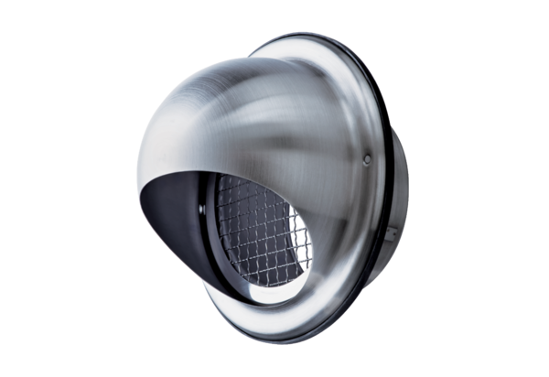Edelstahl-Lufthaube LH-V2A 16Verpackungseinheit: 1 StückSortiment: C
Artikelnummer: 0151.0380Hersteller: MAICO

